Изображение | Артикул | Мех/Цвета | Размеры | Длина | Цена
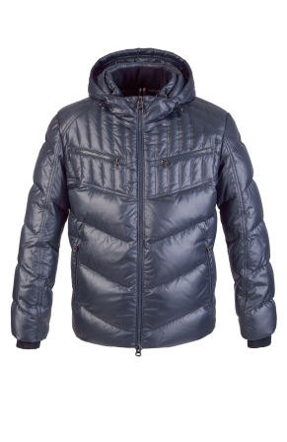 | XSICM G-101 | Без меха  3008 синий | 46-54 | 74 | 4700
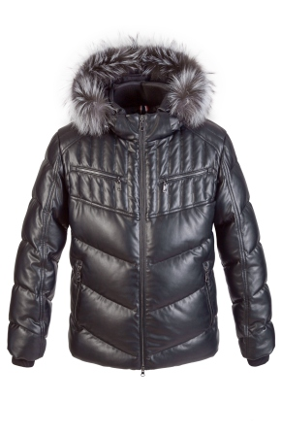 | XSIDM G-101 A | Чернобурка  91 черный | 46-54 | 74 | 7950
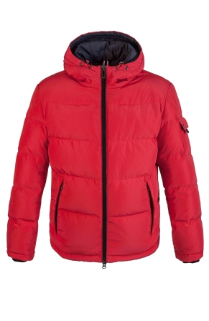 | XSIСM G-104 | Без меха  1105 красный | 46-54 | 72 | 4600
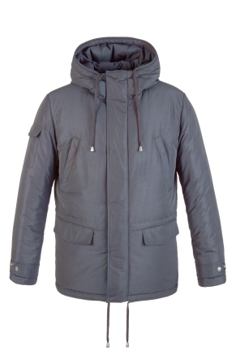 | XSIСM G-123 | Без меха  3006 синий | 46-54 | 78 | 4700
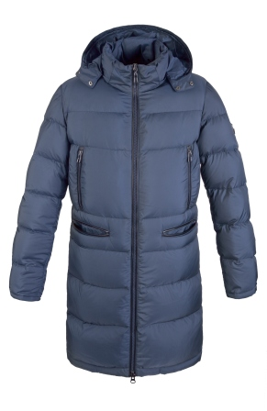 | XSIDM G-125 | Без меха  3027 синий | 46-54 | 106 | 6100
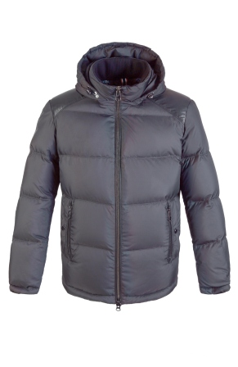 | XSIСM G-128 | Без меха!!!  91 черный | 46-54 | 76 | 5100
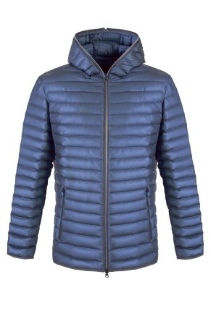 | XSIDM G-132 | Без меха  3088 синий | 46-54 | 70 | 4850
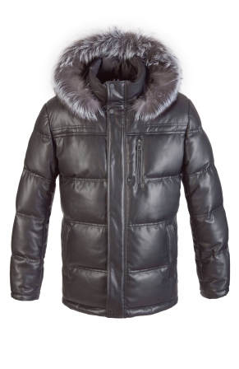 | XSIDM G-136 | Чернобурка  91 черный | 48-56 | 80 | 7700
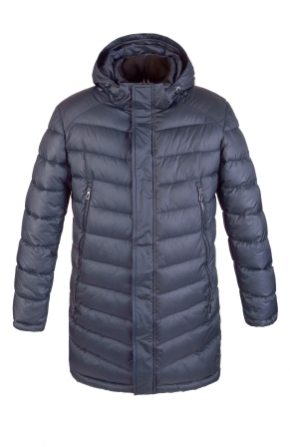 | XSIСM G-137 | Без меха  3007 синий | 46-54 | 97 | 4900
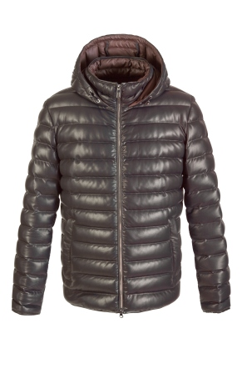 | XSIDM G-138 | Без меха  91 черный | 46-54 | 70 | 5050
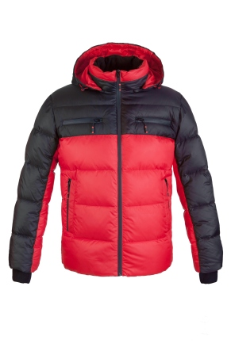 | XSIСM G-142 | Без меха  1003 красный/черный | 46-54 | 75 | 4450
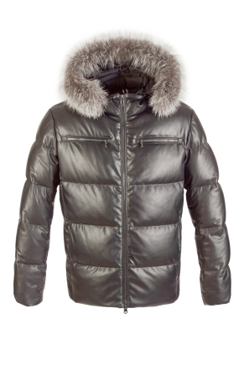 | XSIDM G-145 | Чернобурка  91 черный | 48-56 | 73 | 6350
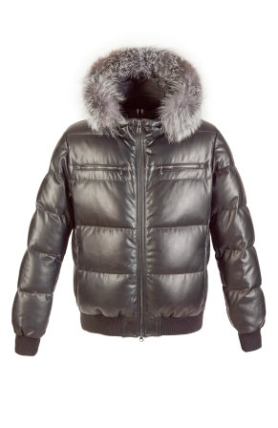 | XSIDM G-146 | Чернобурка  91 черный | 46-54 | 69 | 6350
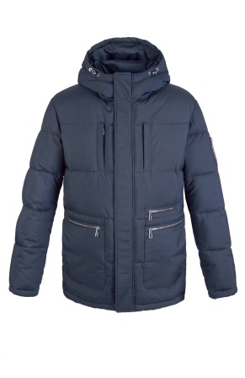 | XSIСM G-147 | Без меха  3072 синий | 46-54 | 80 | 5200

